PRACTICA
LUIS MUÑOZ NAVE

1.1 Colorimetria

Investiga que és la colorimetria i intenta averiguar per a que serveixes els següents instruments: -

Colorímetre - Es una herramienta para identificar el color de los objetos. Mide los valores de colores en terminos de las coordenadas de color, tambien permite medir la absorbancia de una disolucion en una frecuencia de luz especifica, la frecuencia es determinada para el operario del colorimetro.

Densitòmetre – Que es un dispositivo utilizado para medir la densidad optica de una material con la opacidad o la translucidez de ese material, se utiliza en las indrustrias de la impresion y la fotografia para medir la densidad de los tonos de una imagen y asegurar una reproduccion precisa del color en los procesos de impresion.

Espectròmetre – Es un instrumento que mide la distribucion de la energia espectral de una fuente de luz, se utiliza en el analisis espectroscopico para la identificacion de los materiales, la variables que se mide con mas frecuencia es la intensidad de luz, pero tambien es posible medir otros con el estado de polarizacion.

Espectradiòmetre – Es similar a un espectrometro, el objetivo principal es medir la intensidad relativa de la radiacion electromagnetica en diferentes logitudes de onda en el espectro visible, ultravioleta o infrarrojo.

1.2 Combinacions de colors

Busca tres exemples de logos o interfícies (el que preferisques) amb combinacions de colors complementaris, anàlegs o monocromàtics

Logotipo de Pepsi:
Combinaciones de colores similares
El logo de Pepsi utiliza principalmente tonos de azul y blanco, con toques en rojo. Los colores análogos son colores que están uno al lado del otro en la rueda de colores. En este caso, los detalles en azul y rojo del logo de Pepsi crean una paleta de colores armoniosa y atractiva.

Logotipo de McDonald's:
Combinaciones de colores complementarias.
El logotipo de McDonald's tiene rojo y amarillo. El rojo y el amarillo están opuestos en la paleta de colores, creando un alto contraste y llamativo. Esta combinación se ha convertido en una de las más icónicas del mundo de la comida rápida.

Interfaz de Instagram:
La interfaz de Instagram utiliza una paleta de colores similar. Los tonos naranja, rosa y morado del logotipo y la interfaz de Instagram son colores similares porque están cerca uno del otro en la rueda de colores. Esta combinación crea una sensación de armonía y comodidad para el usuario.

1.3 Mapa web

Intenta realitzar el mapa del lloc, de qualsevol portal web que vulgues (pot ser imaginari). Descriu-lo i
detalla com seria (o és) el arbre del lloc.
Defineix entre 6 i 12 pàgines al lloc web. Com a exemple, pots basar-te en la Web de la UPV. Ells tenen
un mapa Web fet com un arbre jeràrquic:
Que, com podreu comprovar, representa les pàgines del lloc i la seua jerarquia.

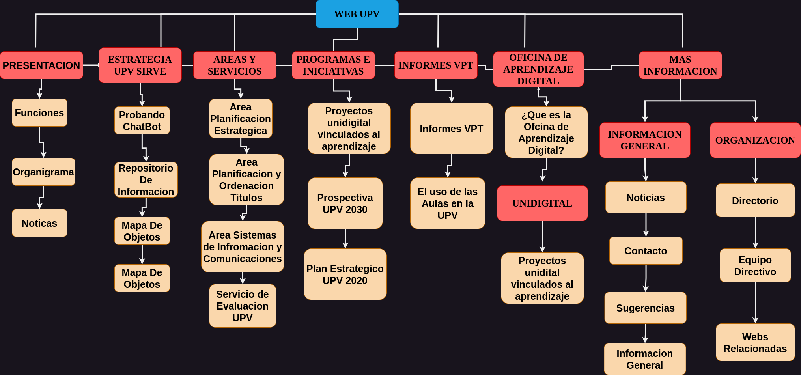

2. Interfície web

2.1 Anàlisi

Escull una de les següents dues pàgines per a realitzar aquesta tasca.
https://smartcity.valencia.es/noticias/ https://www.ionos.es/
Hauràs de realitzar el següent:
Identifica l’estructura de la pàgina. En concret, deuràs indicar on es situen les següents seccions:
Capçalera, Cos, Peu.
Una vegada localitzades les seccions, identifica (mínim 1 de cada):
Elements de navegació.
Elements d’identificació.
Elements d’interacció.
Elements de contingut.

Per a cada element/secció, fes una captura de pantalla i adjunta-ho tot, junt una breu descripció que la identifique, a un document en format PDF.



LOGO
Es un elemento de Identificacion :
Logotipo -< Generalmente se encuentra en la esquina superior izquierda de la cabecera y representa el logo de la marca o sitio web

Aqui tenemos la Cabecera o Header.

Contiene enlaces que dirigen a otras paginas dentro del sitio web, tambien puede incluir texto, imagenes, videos, graficos y otros elemenos, esta area es donde se presenta la informacion principal del sitio.

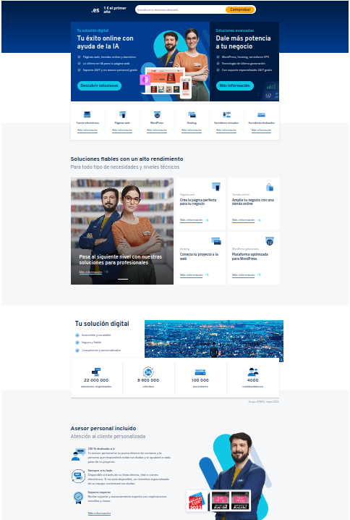

Aqui tenemos el Cuerpo o el Body

Puede incluir texto, imagenes, videos, graficos y otros elemenos, esta area es donde se presenta la informacion principal, iformacion sobre lo que ofrece la empresa de la web.

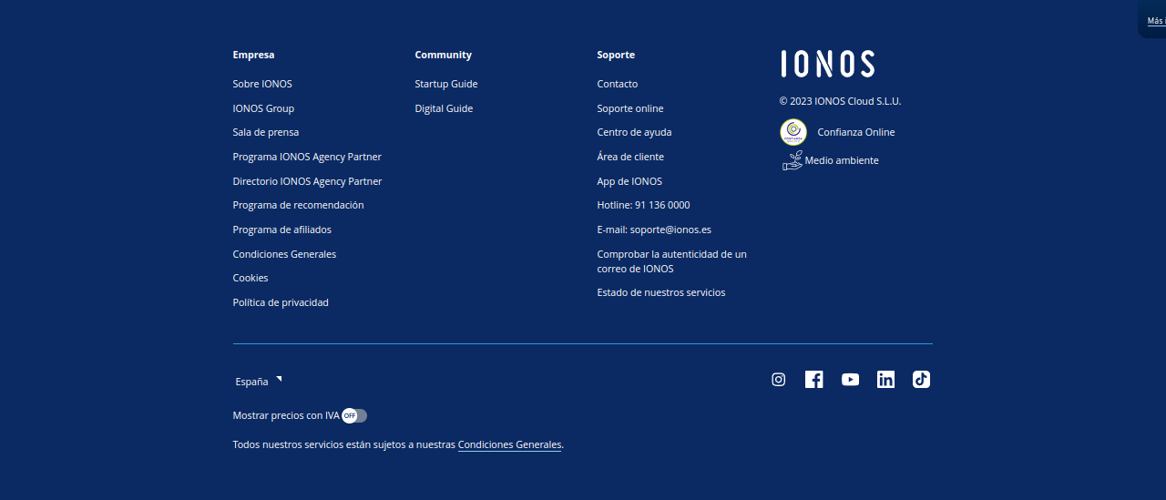
Aqui tenemos el Pie de pagina o Footer

Contiene enlaces a paginas importantes como terminos y condiciones, tambien incluye direccion fisica, numero de telefono, correo electronico y a veces un formulario de contacto.

Aqui tenemos el Menu de navegacion principal: Se encuentra en la cabezera y contiene enlaces a diferentes secciones o paginas del sitio web.

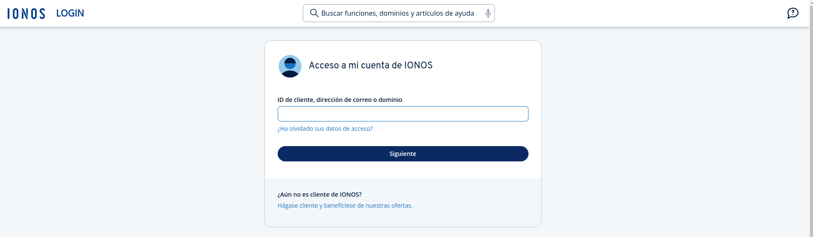
Elemento Identificacion:
Iniciar Sesion -< Puede estar en la cabecera o en un area destacada si el sitio web requiere autenticacion.

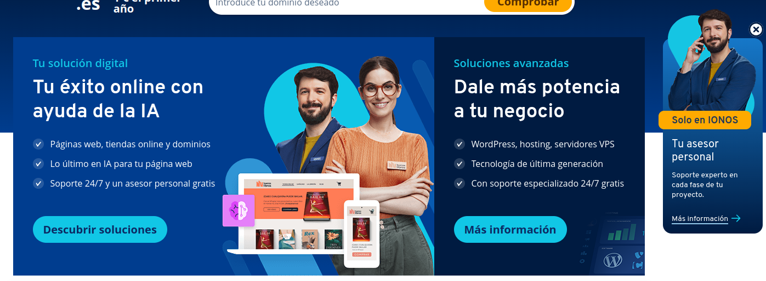
Elementos de Interaccio:

Descubir Soluciones -<
Mas Informacion -<
Tu asesor Personal Mas Iformacion -<
Estos botones estan distribuidos en la pagina y permiten a los usuarios interactuar.

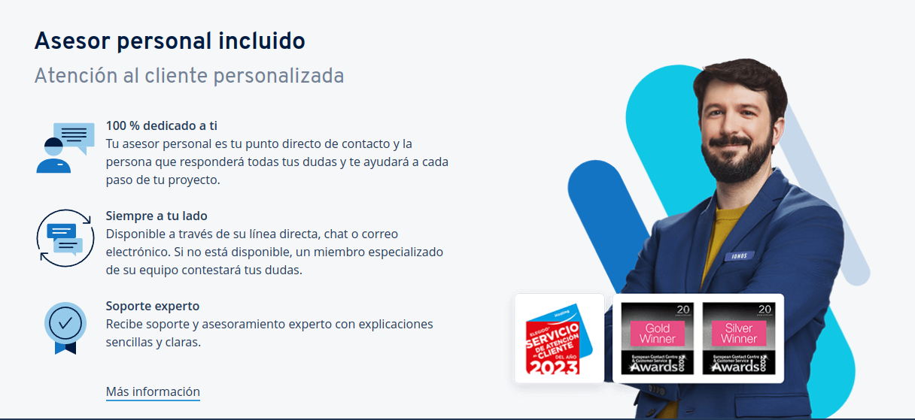

Elementos de Contenido:

Es el contenido principal de la pagina, como articulos, descripciones de productos quie vende la pagina web.

3.1 Creació de Mockup

